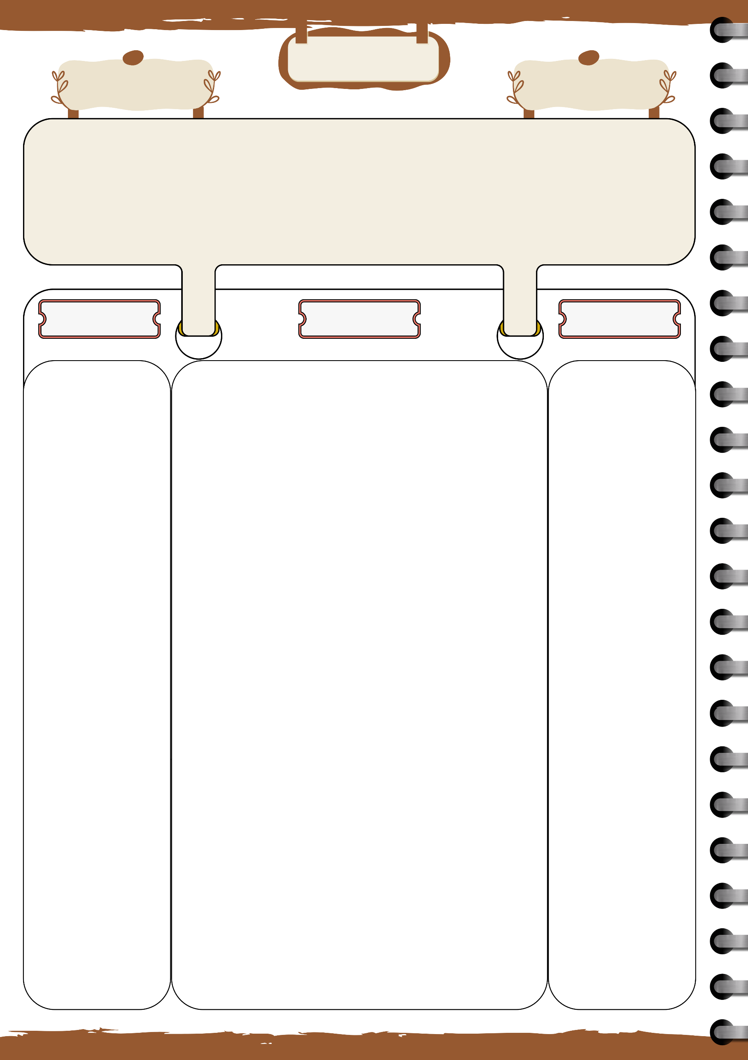

**متوسطة : .........................**

**الأستاذ بلحوسين ميلود**

**مذكرة رقم : 05**

|  |  |  |  |  |
| --- | --- | --- | --- | --- |
| **الميدان : أنشطة عددية** | **يوم : ......../ ......../ ........** | | | **المستوى : السنة الرابعة متوسط** |
| **المقطع التعلمي : الثالث** |  |  | | **المدة : ساعة واحدة** |
| **الباب : الـحــســاب الحرفي** | | **المراجع : الكتاب المدرسي – المنهاج – الوثيقة المرافقة – دليل الأستاذ** | | |
| **المورد المعرفي : التحليل باستعمال المتطابقات الشهيرة** | | | **الوسائل : سبورة – أقلام – حاسبة - داتا شاو (اختياري)** | |
| **مركبات الكفاءة المستهدفة : تمكين المتعلم من تحليل العبارات الجبرية باستخدام المتطابقات الشهيرة، وتطبيق القواعد الرياضية المناسبة على أمثلة محتلفة** | | | | | |

تهيئة : انشر كل عبارة مما يلي و بسطها :

وضعية تعلمية : مقترحة

1/ أكمل الفراغ بما يناسب :

لاحظ جيدا ، نقول بأننا قمنا بتحليل العبارات باستعمال المتطابقات الشهيرة

2/ طبق ما فعلناه )إن أمكن) على العبارات التالية :

القاعدة :

|  |
| --- |
| لتحليل عبارة جبرية باستعمال المتطابقات الشهيرة يجب أولا تحويل العبارة إلى شكل يتطابق مع أحد الأشكال المعروفة للمتطابقات الشهيرة ثم نطبق ما يلي :  مهما يكن العددان a و b فإن : |

**ملاحظة :**

|  |
| --- |
| نلجأ إلى تحليل العبارة الجبرية باستعمال المتطابقات الشهيرة عندما لايكون هناك عامل مشترك بين حدودها |

**مثال**: كتابة حلول عبارات السؤال الثاني من الوضعية التعلمية

تطبيق حلل كل عبارة مما يلي :

في المنزل تمرين رقم 26 و 27 و 32 صفحة 39 :

**تقويم و ملاحظات**

**تشخيصي :**

تذكير بالمتطابقات الشهيرة وكيفية استخدامها في نشر العبارات الجبرية

**تكويني :**

بناء فهم التلاميذ لكيفية تطبيق المتطابقات الشهيرة لتحليل العبارات الجبرية

توجيه التلاميذ لاستخلاص القاعدة الرياضية لتحليل العبارات الجبرية باستخدام المتطابقات الشهيرة."

**ختامي :**

ترسيخ المفاهيم المكتسبة وتقييم قدرة التلاميذ على تطبيق المتطابقات الشهيرة في تحليل العبارات الجبرية

**الـمــراحــل**

**التمهيد**



5 min – 10 min

**بناء التعلمات**

20 min – 25 min

**المعارف**



10 min – 15 min

**الإستثمار**



10 min – 15 min

**سير الحصة**

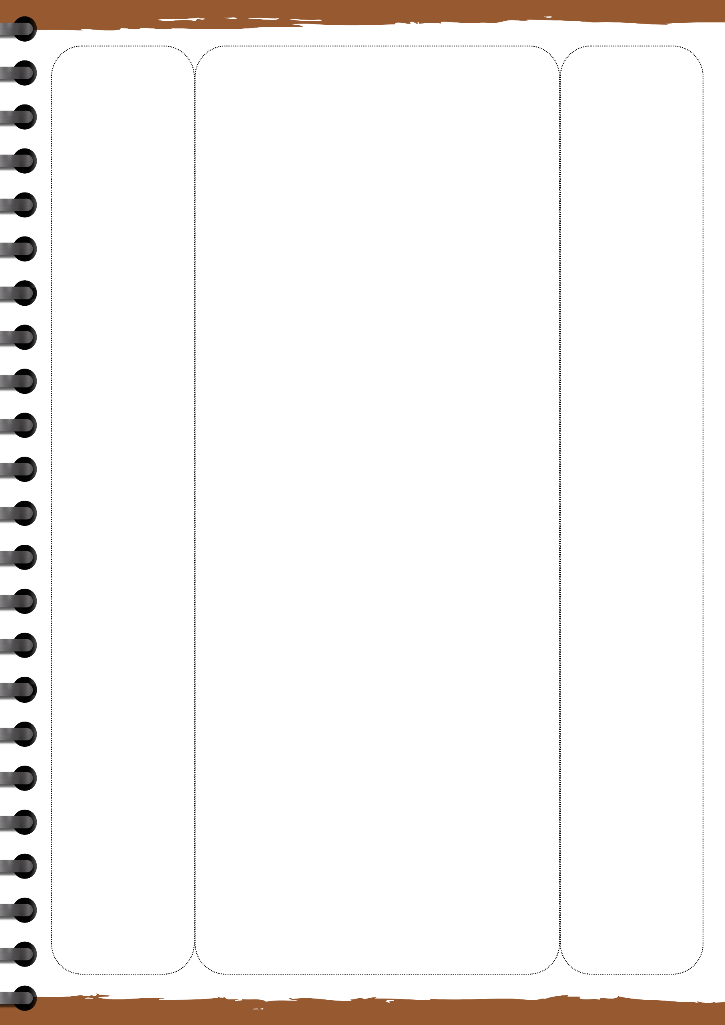

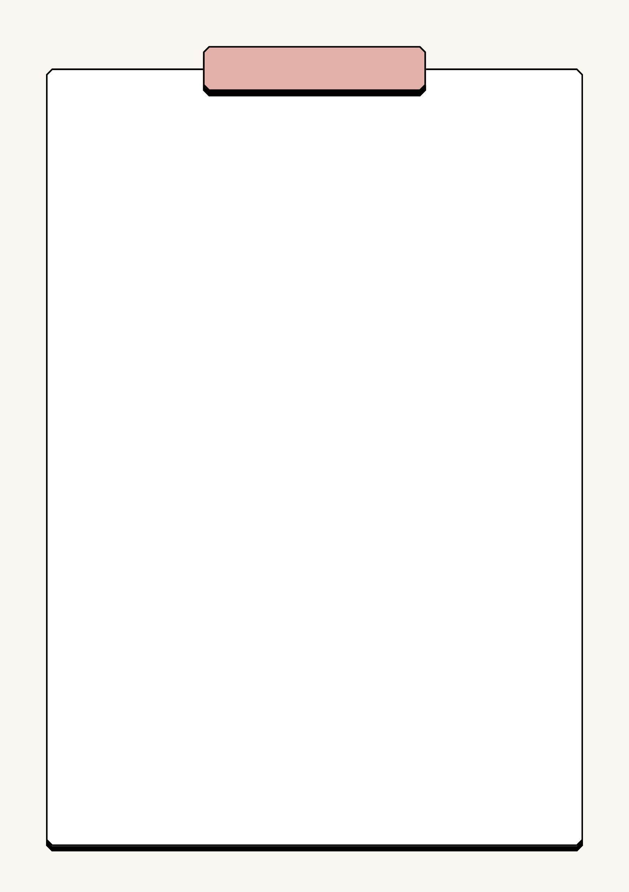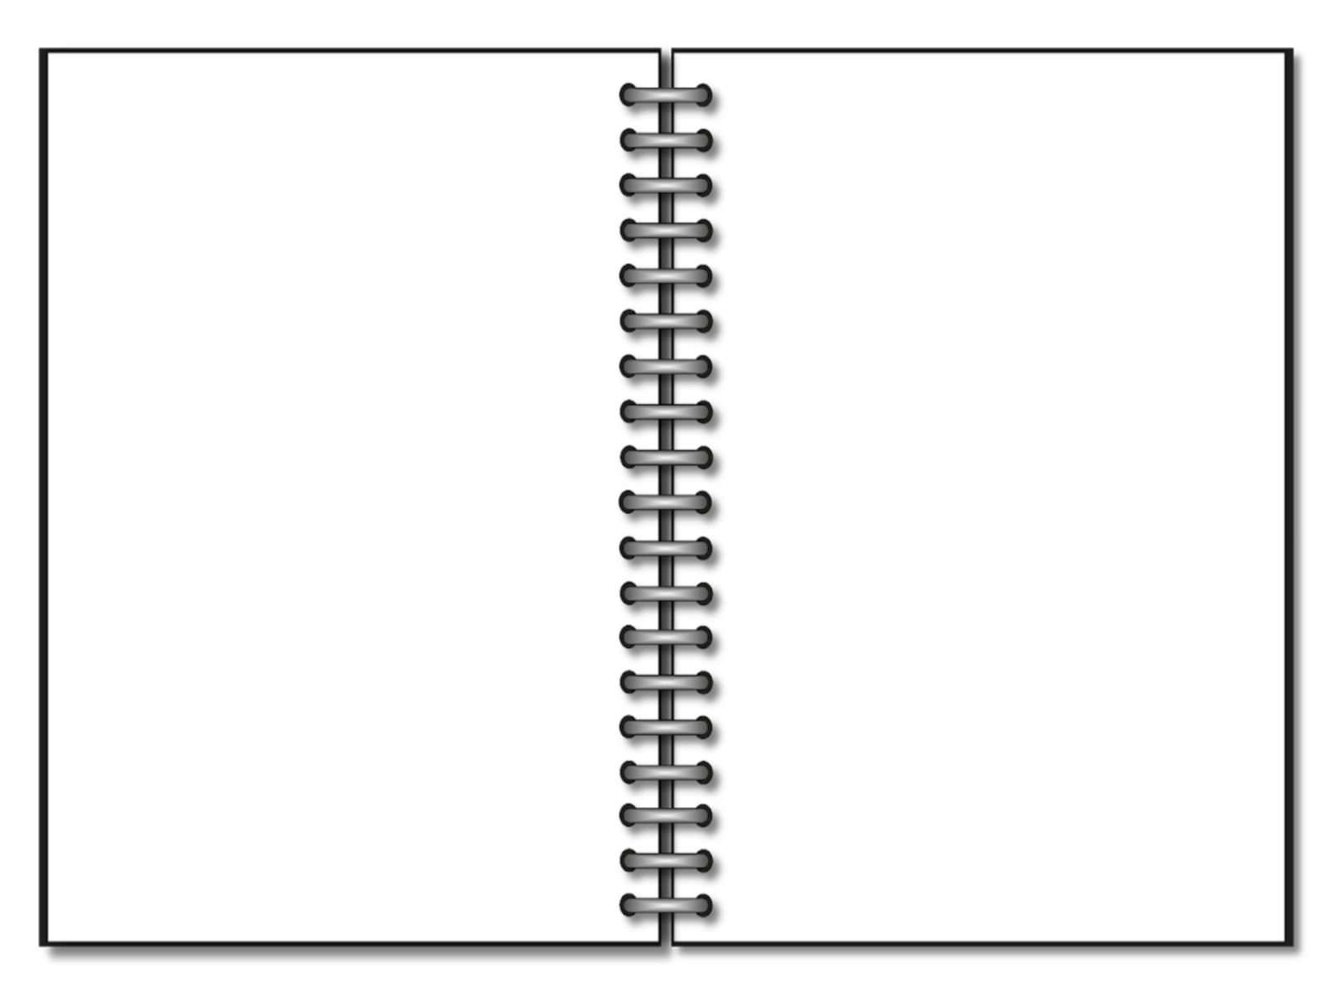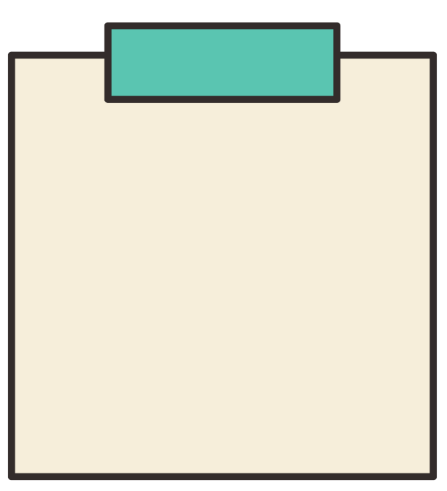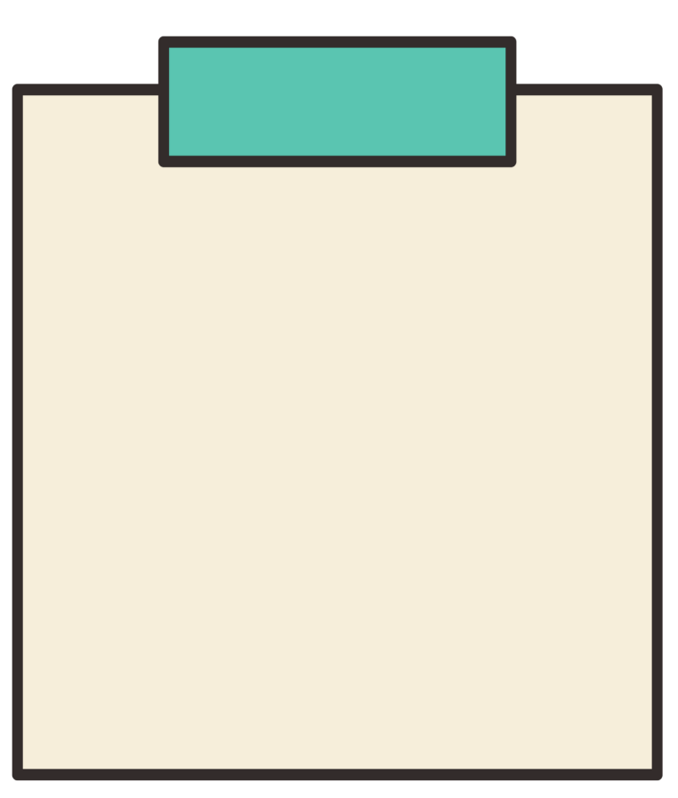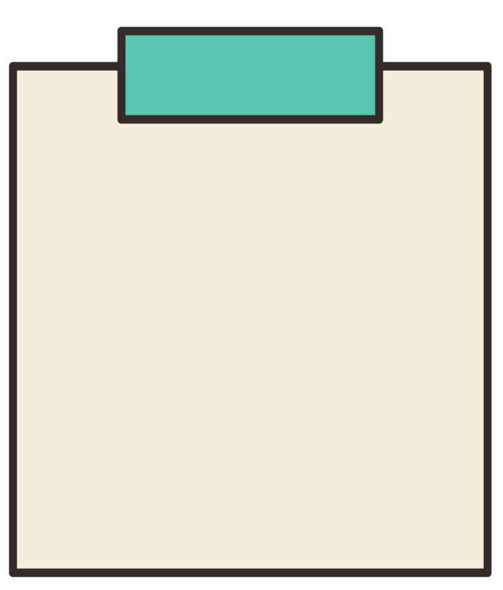

**المعيقات التي قد تواجه التلاميذ أثناء تقديم الدرس**

**الأهداف التعليمية**

**المكتسبات القبلية**

**مرفقة لمذكرة 05**

**المكتسبات القبلية التي يجب أن يكون التلميذ على دراية بها قبل التطرق إلى درس "التحليل باستخدام المتطابقات الشهيرة:**

**- فهم المتطابقة الشهيرة ((a + b)^2 = a^2 + 2ab + b^2 وa - b)^2 = a^2 - 2ab + b^2).**

**- معرفة المتطابقة (a^2 - b^2 = (a - b)(a +b) واستخدامها في التحليل.**

**- القدرة على نشر العبارات الجبرية باستخدام خاصية التوزيع**

**- معرفة كيفية تبسيط العبارات الجبرية وحل المعادلات البسيطة باستخدام القوانين الجبرية الأساسية.**

**- إلمام بالعمليات الحسابية مثل الجمع، الطرح، الضرب، والقسمة على الأعداد والجمل**

**وجود هذه المكتسبات القبلية سيسهل على التلاميذ استيعاب وتطبيق المتطابقات الشهيرة في التحليل بشكل فعال.**

**معرفية :**

**- تذكير المتعلمين بالمتطابقات الشهيرة وكيفية تطبيقها في التحليل**

**- فهم العلاقة بين الأشكال المختلفة للمتطابقات وكيفية استخدامها في تحليل العبارات الجبرية.**

**مهارية :**

**- تمكين التلاميذ من تحليل العبارات الجبرية باستخدام المتطابقات الشهيرة بشكل صحيح.**

**- تعزيز مهارة التلميذ في إجراء العمليات الجبرية مثل النشر والتحليل على العبارات الجبرية.**

**وجدانية :**

**- تعزيز الثقة في النفس لدى التلاميذ عند التعامل مع العبارات الجبرية المعقدة.**

**- تشجيع التلاميذ على الاهتمام بحل التمارين الجبرية وزيادة دافعيتهم نحو التعلم**

**المرحلة البنائية :**

المعيق: عدم فهم كيفية تحويل العبارات إلى الأشكال المناسبة للمتطابقات الشهيرة:

قد يواجه التلاميذ صعوبة في رؤية الشكل الذي يتطابق مع المتطابقات الشهيرة عند التعامل مع العبارات الجبرية.

الحل: توفير تمارين تركز على تحويل العبارات الجبرية خطوة بخطوة، مع استخدام الأمثلة الواضحة والتمارين التفاعلية لتوجيههم إلى كيفية التعرف على الأنماط الجبرية.

المعيق: فهم غير كافٍ للمفاهيم المرتبطة بالتحليل باستخدام المتطابقات الشهيرة:

قد يجد بعض التلاميذ صعوبة في الربط بين المتطابقات الشهيرة وحل المشكلات الجبرية بشكل فعال.

الحل: إجراء تحليل جماعي للمسائل مع التلاميذ ومناقشة حلول متعددة لتمكينهم من فهم كيفية تطبيق المتطابقات على مسائل مختلفة.

**المرحلة التشخيصية**

المعيق: صعوبة في تذكر المتطابقات الشهيرة

قد يواجه التلاميذ صعوبة في تذكر المتطابقات الشهيرة مثل ((a + b)^2) و ((a - b)^2).

الحل: تقديم أمثلة متنوعة من الحياة اليومية لربط المتطابقات بالواقع، مع تكرار التدريبات البسيطة وتوظيف الألعاب التعليمية لتسهيل الحفظ والتذكر.

المعيق: عدم القدرة على نشر العبارات الجبرية بشكل صحيح:

- بعض التلاميذ قد يخطئون في توزيع العوامل بشكل صحيح عند نشر العبارات.

الحل: شرح خطوات النشر بوضوح، واستخدام الرسوم التوضيحية أو العروض التقديمية لتبسيط الفكرة، مع تقديم تمارين تدريجية بداية من السهل إلى الصعب.